Febres Cordero. S. Migue
(1854-1910)

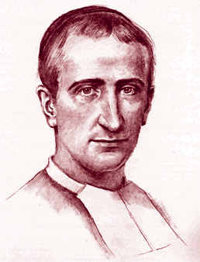
Santo ecuatoriano perteneciente al Instituto de Hermanos de las Escuelas Cristianas, académico, escritor selecto, catequista admirable.

Nació en Cuenca de familia distinguida en 1854. Ingresó en el Instituto de San Juan Bta. de la Salle contra la voluntad de su padre. Ejerció la docencia en Quito. A los 20 años ya compuso una interesante Gramática Española. Luego multiplico sus obras escolares: Curso de contabilidad, Elementos de Literatura. Nociones de Geometría Rudimentos de Gramática y así hasta más de 50.

En 1888 fue enviado a Europa y asistió a la beatificación de su Fundador Juan Bta. De La Salle. De 1896 a 1905 fue Director del Noviciado de Quito.

De nuevo fue enviado a Europa en 1907 y residió en París, Bélgica y luego en Premiá de Mar, cerca de Barcelona, donde falleció en 1910. Sus trabajos en la poesía, en las letras y músicas de cánticos religiosos y catequísticos, y en diversos campos relacionados con la educación religiosa, fueron constantes y le acreditaron como excelente catequista y educador al mismo tiempo como fino literato, creativo, original, que le merecieron distinciones y honores en su país.

Iniciada su causa de Beatificación en Quito, fue llevado a los altares por Juan Pablo II el 30 de Abril de 1977 y canonizado el 21 de Octubre de 1984.

